

**คู่มือ**

**การส่งรายงานการลงทุนในตราสารในต่างประเทศและอนุพันธ์ของผู้ลงทุนรายย่อย**

**(รายงาน PIA-แบบย่อ)**

Document information

Revision history

| Version number | Released Date | Effective Date | Summary of changes | Revision marks |
| --- | --- | --- | --- | --- |
| **1.0** | **22 July 2016** | **20 July 2016** | **First version** | **No** |
| **2.0** | **1 January 2018** | **1 January 2018** | **Second version** | **No** |
| **3.0** | **13 January 2020** | **1 January 2020** | **Third version** | **No** |

**สารบัญ**

หน้า

**การส่งรายงาน PIA-แบบย่อ** 4

**คำแนะนำการส่งรายงาน** 5

**การกรอกข้อมูล และตัวอย่าง** 7

**ตารางรายงาน PIA-แบบย่อ และตัวอย่างของรายงาน BPIA** 11

**ความต้องการพื้นฐานของเครื่องคอมพิวเตอร์** 12

## **การส่งรายงาน PIA-แบบย่อ**

**ผู้ลงทุนในหลักทรัพย์ต่างประเทศ ต้องส่งรายงาน PIA-แบบเต็ม 10 data files ให้แก่ ธปท. เป็นประจำทุกเดือน ยกเว้นผู้ลงทุนรายย่อยที่สามารถส่งรายงาน PIA-แบบย่อ**

1. **รูปแบบรายงาน PIA แบบย่อ คือ**

รายงานการลงทุนในตราสารในต่างประเทศและอนุพันธ์ของบุคคลรายย่อย ผ่านตัวแทนการลงทุน (Broker / Management Company for Customers Portfolio and Derivative Investment Abroad : BPIA)

1. **ผู้ที่ส่งรายงาน PIA-แบบย่อ คือ**

บุคคลรายย่อยที่ลงทุนผ่านตัวแทนการลงทุน โดยให้ตัวแทนการลงทุนเป็นผู้ส่งรายงานให้ ดังนี้

* + ส่งรายงาน BPIA เป็นรายเดือน
  + ตัวแทนการลงทุน สามารถเลือกส่งรายงาน PIA-แบบเต็ม 10 data files หรือส่งรายงาน PIA-แบบย่อ ก็ได้ โดยหากเลือกแบบใดแบบหนึ่งแล้ว จะไม่สามารถเปลี่ยนแปลงได้อีก ยกเว้นได้รับอนุญาตจาก ธปท. เป็นรายกรณี

1. **ข้อกำหนดตามกฎหมาย ที่เกี่ยวกับการส่งรายงาน PIA-แบบย่อ มีดังนี้**
2. ประกาศเจ้าพนักงานควบคุมการแลกเปลี่ยนเงิน เรื่อง การกำหนดหลักเกณฑ์และวิธีปฏิบัติเกี่ยวกับการลงทุนในตราสารในต่างประเทศและอนุพันธ์ ลงวันที่ 5 พฤศจิกายน 2562 ข้อ 14และที่แก้ไขเพิ่มเติม
3. ประกาศเจ้าพนักงานควบคุมการแลกเปลี่ยนเงิน เรื่อง การกำหนดหลักเกณฑ์และวิธีปฏิบัติเกี่ยวกับการลงทุนในตราสารในต่างประเทศและอนุพันธ์ของบุคคลรายย่อย ลงวันที่ 5 พฤศจิกายน 2562 ข้อ 14 และที่แก้ไขเพิ่มเติม

## **คำแนะนำการส่งรายงาน**

|  |  |
| --- | --- |
| **ความถี่การส่ง** | ส่งรายงานเป็นรายเดือน |
| **กำหนดการส่ง** | ส่งภายในวันที่ 10 ของเดือนถัดไป |
| **ขั้นตอน** | สมัครบริการ ส่งข้อมูล DMS[1]1 ให้เรียบร้อย และ ดำเนินการดังนี้   1. Download ตารางรายงานจาก [www.bot.or.th](http://www.bot.or.th) > สถิติ > การรับส่งข้อมูลกับ ธปท. >แบบรายงานและเอกสารชี้แจง ข้อมูลตลาดการเงิน > ข้อมูลการลงทุนในตราสารในต่างประเทศและอนุพันธ์ > แบบรายงานการลงทุนในตราสารในต่างประเทศและอนุพันธ์ของผู้ลงทุนรายย่อย 2. save as โดยตั้งชื่อ File ตามที่กำหนด 3. กรอกข้อมูลลงในตารางรายงาน ตามที่กำหนด แล้ว save 4. ส่งตารางรายงาน ตามที่กำหนด |
| **การตั้งชื่อ File** | การตั้งชื่อไฟล์ข้อมูล:  ตั้งชื่อไฟล์ = MDMS_YYYYMMDD_BPIA.xlsm  MDMS : เป็นค่าคงที่ (M=Monthly, DMS=Data Management System)  QDMS : เป็นค่าคงที่ (Q=Quarterly, DMS=Data Management System)  YYYY : ปีของข้อมูลให้ใช้ปี ค.ศ. 4 หลัก เช่น 2018 เป็นต้น  MM : เดือนของข้อมูล มีค่าระหว่าง 01-12  DD : วันที่ของข้อมูลที่รายงาน (เป็นวันสุดท้ายของเดือน)  BPIA.xlsm : เป็นค่าคงที่ (BPIA= Broker / Management Company for Customers Portfolio and Derivative Investment Abroad ) เป็นการรายงานแบบรายเดือน  ตัวอย่าง : MDMS_20180131_BPIA.xlsm |
| **การกรอกข้อมูล** | 1. พิมพ์ข้อมูลการลงทุนใน Sheet "บันทึกข้อมูล" 2. เมื่อกรอกข้อมูลครบถ้วนแล้ว ให้กดปุ่ม "ตรวจสอบข้อมูล" เพื่อตรวจสอบความถูกต้องของข้อมูลเบื้องต้น หากข้อมูลไม่ถูกต้อง จะแสดงข้อความแจ้ง ไว้ที่ Column "ข้อผิดพลาด" ถ้าข้อมูลตรงตามเงื่อนไขจะแสดงข้อความ "ข้อมูลถูกต้อง"   หมายเหตุ   * รายละเอียดการกรอก ตาม Sheet "คำอธิบายข้อมูล" * การตรวจสอบข้อมูล ตาม Sheet "เงื่อนไขการตรวจสอบ" * สามารถใช้การ Copy / Paste ของ Excel ได้ตามปกติ   เงื่อนไขการกรอก   * M ย่อมาจาก Mandatory หมายถึง ผู้รายงานต้องกรอกข้อมูลให้มีความครบถ้วนถูกต้องตามเงื่อนไขที่กำหนด * C ย่อมาจาก Mandatory with Condition หมายถึง ผู้รายงานต้องกรอกข้อมูลตามเงื่อนไขที่เกี่ยวข้องกับข้อมูล * O ย่อมาจาก Optional หมายถึง ผู้รายงานสามารถกรอกข้อมูล หากมีข้อมูลสนับสนุน และสามารถเลือกไม่กรอกได้หากไม่มีข้อมูล |
| **การส่งตารางรายงาน** | เข้า บริการส่งข้อมูล DMS[2]2> เข้าระบบ > เมื่อเข้าระบบ DMS จะปรากฏหน้า Home > เลือก Submit Data > Subject Area เลือก “New Portfolio Investment Abroad” > Data เลือก DF_BPIA_V3  > Data Date เลือกงวดข้อมูลที่ต้องการส่ง เพื่อจัดส่งข้อมูลเป็น Excel File |

## **การกรอกข้อมูล และตัวอย่าง**

| **หัวข้อ** | **คำอธิบาย** | **เงื่อนไขการกรอก** | **ตัวอย่างในการกรอก** |
| --- | --- | --- | --- |
| รหัสผู้รายงาน  (Provider Unique ID) | ให้ระบุรหัสผู้รายงานข้อมูล เช่น   * หากผู้รายงานเป็นตัวแทนการลงทุน ให้กรอกรหัสของตัวแทนการลงทุน (ตามรหัสมาตรฐานที่ ธปท. กำหนดให้) * หากผู้ลงทุนเป็นบุคคลธรรมดา ให้กรอกเลขประจำตัวประชาชน | M | A99 |
| ประเภทรหัสผู้รายงาน (Provider Unique ID Type) | ให้เลือกตาม Drop Down List | M | 324015: รหัสประจำสถาบันที่ไม่อยู่ภายใต้การกำกับ |
| ชื่อผู้รายงาน  (Provider Name) | ให้ระบุชื่อผู้รายงานข้อมูล | M | บริษัทหลักทรัพย์   มากทรัพย์ กรุ๊ป จำกัด (มหาชน) |
| วันที่ของชุดข้อมูล  (Data Set Date) | ให้ระบุวันสุดท้ายของเดือน ซึ่งอาจจะตรงกับวันหยุด โดยใช้ Format=  YYYY-MM-DD (ค.ศ.) | M | 2018-01-31 |
| ที่ (No.) | ลำดับที่ของรายการ 1, 2, 3 | M | 1,2,3,….. |
| รหัสของผู้เป็นเจ้าของเงินลงทุน  (End Investor Id) | ให้ระบุรหัสของผู้เป็นเจ้าของเงินลงทุน เช่น   * หากผู้ลงทุนเป็นนิติบุคคล ให้กรอกเลขที่จดทะเบียนนิติบุคคล หรือ * หากผู้ลงทุนเป็นบุคคลธรรมดา ให้กรอกเลขประจำตัวประชาชน | M | 3100000000009 |
| ประเภทรหัสของผู้เป็นเจ้าของเงินลงทุน  (End Investor Unique Id Type) | * ให้เลือกตาม Drop Down List | M | 324001:เลขประจำตัวประชาชน |
| ชื่อผู้เป็นเจ้าของเงินลงทุน  (End Investor Name) | ให้กรอกชื่อเต็มภาษาไทย | M | นางใจดี มีทรัพย์ |

| **หัวข้อ** | **คำอธิบาย** | **เงื่อนไขการกรอก** | **ตัวอย่างในการกรอก** |
| --- | --- | --- | --- |
| กลุ่มประเภทตราสาร และอื่นๆ  (Financial Market Instrument Type and Others) | ให้เลือกตาม Drop Down Listได้แก่   * ตราสารหนี้ (debt) * ตราสารทุน (equity) * หน่วยลงทุน (unit trust) * เงินฝาก (FCD) * ตราสารอนุพันธ์ (Derivatives) * อื่นๆ (others) | M | * กรณีลงทุนในตราสารหนี้ ให้เลือก =   ตราสารหนี้ (debt)   * กรณีฝากเงินตราต่างประเทศไว้กับตัวแทนการลงทุน หรือสถาบันการเงินในประเทศ หรือสถาบันการเงินต่างประเทศ เพื่อรอลงทุน ให้เลือก = เงินฝาก (FCD)   *(หากเป็นการลงทุนใน Structure Note ให้รายงานเป็น “ตราสารหนี้” “และระบุรายละเอียดว่าเป็น Structure Note และ สรุปรายละเอียดการลงทุนแบบสั้น ๆ ในช่อง “คำอธิบาย (Description)”)* |
| ชื่อของผู้ออกตราสาร/สถาบันผู้รับฝากเงิน/คู่สัญญา  (Issuer Name / Exchange Market Name / Counter Party Name) | * ในกรณีที่เป็นสถาบันในต่างประเทศ ให้ แสดงชื่อเต็มภาษาอังกฤษ * ในกรณีที่เป็นสถาบันในประเทศไทย ให้ แสดงชื่อเต็มภาษาไทย | M | - กรณีลงทุนในตราสารหนี้ที่ออกโดย B Company ให้กรอก = “B Company”  - กรณีฝากเงินตราต่างประเทศให้ผู้จัดการกองทุนในต่างประเทศราย The Great Trust Asset Management บริหารเงิน ให้กรอก = “The Great Trust Asset Management”  - กรณีฝากเงินตราต่างประเทศไว้กับธนาคารในต่างประเทศราย ABC Bank, Singapore Branch ให้กรอก =  “ABC Bank, Singapore Branch”  - กรณีที่ไปลงทุนตราสารอนุพันธ์ เช่น ไปลงทุนใน Crude oil Futures ในตลาด SGX ประเทศ Singapore ผ่าน BB Securities ให้กรอกชื่อคู่สัญญา หรือชื่อ Exchange market ที่เราไปลงทุน ให้กรอก = "SGX"  - กรณีฝากเงินตราต่างประเทศไว้กับธนาคารในประเทศไทย ในบัญชีเพื่อการลงทุน (Portfolio Foreign Currency Deposit Account) ให้ระบุชื่อธนาคารผู้รับฝากเงิน นั้น เช่น ฝากเงินกับ ธนาคาร ก จำกัด ให้กรอก = “ธนาคาร ก จำกัด”  - กรณีฝากเงินตราต่างประเทศไว้กับบริษัทหลักทรัพย์แห่งหนึ่ง ในฐานะตัวแทนการลงทุน เพื่อรอลงทุน ให้ระบุชื่อตัวแทนการลงทุน นั้น เช่น ฝากเงินไว้กับ บริษัทหลักทรัพย์ ร่วมใจ จำกัด ให้กรอก = “บริษัทหลักทรัพย์ ร่วมใจ จำกัด” |
| ประเทศที่ออกไปลงทุน /ฝากเงิน (Country of Registration / Investment) | ให้เลือกตาม Drop Down List ตามประเทศของผู้ออกตราสาร/ ผู้รับฝากเงิน/ คู่สัญญา ที่ออกไปลงทุน/ฝากเงิน | M | เลือกตาม Drop Down List |
| สกุลเงินของตราสาร และอนุพันธ์ที่ลงทุน  (Original Currency) | สกุลเงินที่ลงทุน/ Original Currency  ให้เลือกตาม Drop Down List | M | เลือกตาม Drop Down List |
| ยอดคงค้างการลงทุน (ไม่รวมตราสารอนุพันธ์)  (Securities Investment) | ให้กรอกตามช่องที่กำหนด ดังนี้   * Cost Value ตามสกุลเงินที่ลงทุน : คือมูลค่าทุน รวมค่าใช้จ่ายในการได้มาซึ่งตราสาร และบวกด้วยรายการเพิ่มขึ้นด้วยเหตุผลอื่น หรือหักด้วยรายการลดลงด้วยเหตุผลอื่น (ถ้ามี) * Market Value ตามสกุลเงินที่ลงทุน : ให้แสดงราคา mark to market ณ วันสิ้นเดือน   *(เฉพาะกรณีที่เลือกกลุ่มประเภทตราสาร และอื่นๆ = ตราสารหนี้ (Debt) / ตราสารทุน (Equity) / หน่วยลงทุน (Unit Trust/) เงินฝาก (FCD) / อื่นๆ (Others))* | C | กรอกมูลค่า พร้อมทศนิยม 2 ตำแหน่ง |
| ยอดคงค้างตราสารอนุพันธ์  (Derivatives Investment Outstanding) | ให้กรอกตามช่องที่กำหนด ดังนี้   * Notional Amount ตามสกุลเงินที่ลงทุน : มูลค่าตามราคาของตราสาร/ จำนวนเงินตามสัญญา ที่คงค้าง ณ วันสิ้นเดือน * Excess Cash + เงินวาง margin + ค่าใช้จ่ายต่างๆ เช่น Premium ตามสกุลเงินที่ลงทุน * Accumulative Unrealized Gain (+) / Loss (-) ตามสกุลเงินที่ลงทุน : จำนวนเงิน สะสมของผลต่างระหว่างราคาตลาดกับราคาทุนของตราสารอนุพันธ์ ณ วันสิ้นเดือน   *(เฉพาะกรณีที่เลือกกลุ่มประเภทตราสาร และอื่นๆ = ตราสารอนุพันธ์ (Derivatives))* | C | กรอกมูลค่า พร้อมทศนิยม 2 ตำแหน่ง |
| คำอธิบาย (Description) | * ระบุรายละเอียดเพิ่มเติม | O |  |

หมายเหตุ

M ย่อมาจาก Mandatory หมายถึง ผู้รายงาน ต้องกรอกข้อมูลให้มีความครบถ้วนถูกต้อง ตามเงื่อนไขที่กำหนด

C ย่อมาจาก Mandatory with Condition หมายถึง ผู้รายงานต้องกรอกข้อมูลตามเงื่อนไขที่เกี่ยวข้องกับข้อมูล

O ย่อมาจาก Optional หมายถึง ผู้รายงานสามารถกรอกข้อมูล หากมีข้อมูลสนับสนุน และสามารถเลือกไม่กรอกได้หากไม่มีข้อมูล

## **ตารางรายงาน PIA-แบบย่อ และตัวอย่างของรายงาน BPIA**





## **ความต้องการพื้นฐานของเครื่องคอมพิวเตอร์**

เพิ่มเติมจากความต้องการพื้นฐานของ บริการ DMS Data Acquisition (DMS-DA)[3]3

* Microsoft Excel 2007 ขึ้นไป โดยตั้งค่าอนุญาตให้ใช้งาน Macro ใน Microsoft Excel

**ขั้นตอนตั้งค่าอนุญาตให้ใช้งาน Macro ใน Microsoft Excel**

   เมื่อเปิดไฟล์ **PIA-แบบย่อ ด้วย Microsoft** excel และ พบรูปตามด้านล่าง

มีแนวทางดำเนินการ 2 ทาง คือ

1. กด Enable Content ทุกครั้งที่เปิดไฟล์
2. ตั้งค่า Enable Macro ที่โปรแกรม Microsoft Excel (ครั้งต่อไปที่เปิดไฟล์ไม่ต้องตั้งค่าใหม่)

**วิธีการ Enable Macro**

1. ไปที่ Excel Options -> Trust Center -> Trust Center Settings

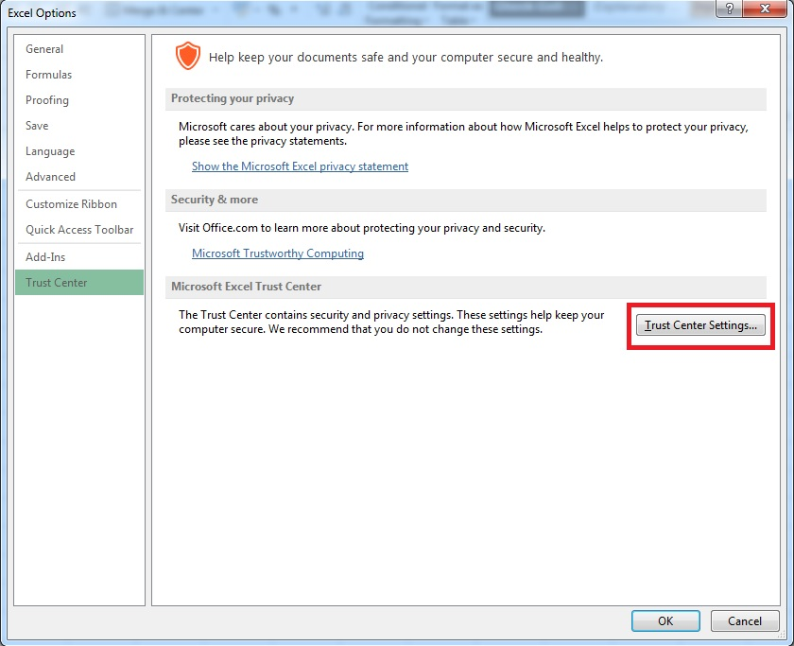

1. Macro Settings -> เลือก Enable all macros และ กด OK

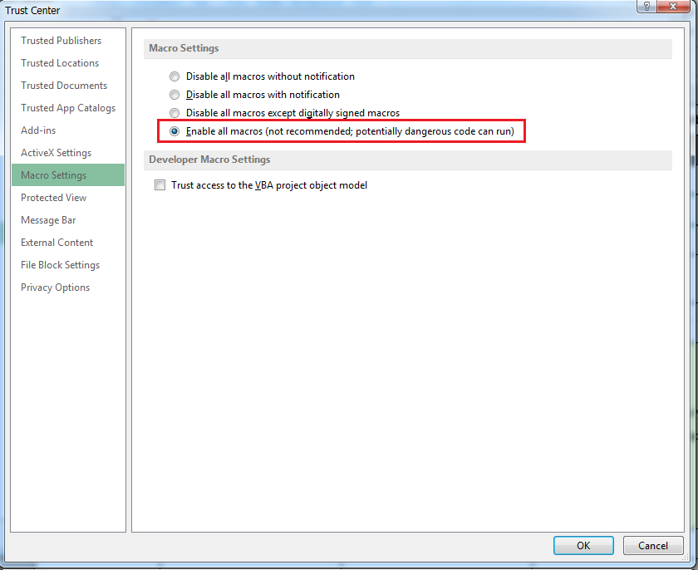

1. 1 บริการส่งข้อมูล DMS ได้ที่ : www.bot.or.th > รู้จัก ธปท. หัวข้อ “บริการทางอิเล็กทรอนิกส์” > บริการส่งข้อมูล DMS
2. 2 บริการส่งข้อมูล DMS ได้ที่ : www.bot.or.th > รู้จัก ธปท. หัวข้อ “บริการทางอิเล็กทรอนิกส์” > บริการส่งข้อมูล DMS
3. 3 บริการส่งข้อมูล DMS ได้ที่ : [www.bot.or.th](http://www.bot.or.th) > รู้จัก ธปท. หัวข้อ “บริการทางอิเล็กทรอนิกส์” > บริการส่งข้อมูล DMS

   > ระบบบริการรับส่งข้อมูลอิเล็กทรอนิกส์ เลือก หัวข้อ ความต้องการพื้นฐานของบริการ DMS Data Acquisition (DMS-DA)